

**Warum Open Access publizieren?**

Sie behalten die Rechte an Ihrer eigenen Arbeit und dürfen sie unbegrenzt teilen, verlinken, drucken und für Ihre Lehre verwenden.



Sie erfüllen die Förderbedingungen Ihres Forschungsförderers, dass Forschungsergebnisse Open Access publiziert werden.



Ansprechpartner

Ihre Publikation ist besser auffindbar und hat eine höhere Sichtbarkeit.



**Was ist Open Access?**

Ein kurzer Überblick für Neueinsteiger*innen

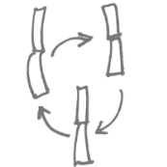

Leichtere Zusammenarbeit und Vernetzung mit Ihren Kolleg*innen und höhere Effizienz in Forschung und Innovation.

Sprechen Sie uns gerne an für Beratung oder weitere Informationen.



Platz für Logos

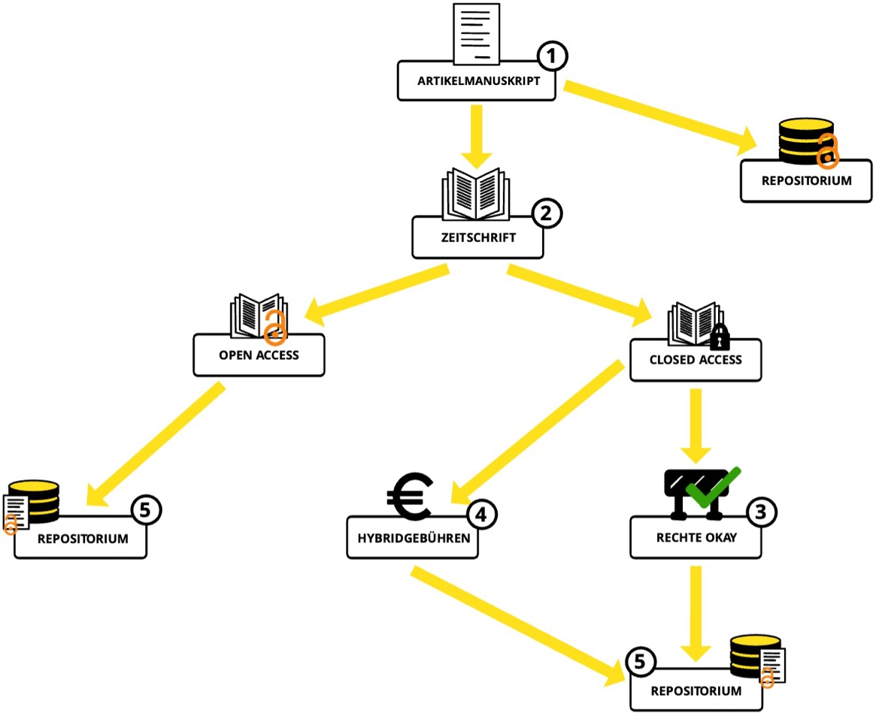­­­

**Open Access – Was ist das?**

**Open Access publizieren**

**Open Access:**

**freier Zugang** zu wissenschaftlicher Literatur im Internet und deren **weitere Nutzung**

**Definition:**

Interessierte sollen Volltexte lesen, herunterladen, verteilen und drucken können ohne finanzielle, gesetzliche oder technische Barrieren. Die Definition umfasst auch das **Recht der Autor*innen**, die Kontrolle über ihre Arbeit zu behalten und sie selbst nach eigenen Bedürfnissen teilen und verwenden zu können, z.B. in der Lehre.



Veröffentlichen Sie Ihren Artikel sofort über ein Repositorium (ein Ablageort zur Langzeitverfügbarkeit) oder zunächst bei einer Zeitschrift.

Wählen Sie zwischen Open-Access- und konventioneller Closed-Access-Zeitschrift.

Prüfen Sie die Verlagspolicy und das Zweitveröffentlichungsrecht (§ 38 Abs. 4 UrhG):

Evtl. müssen Sie Hybridgebühren in Kauf nehmen, oder Sie wählen eine andere Zeitschrift.

Ein passendes Repositorium finden Sie über die Suchmaschine OpenDOAR oder fragen Sie uns.

Wir beraten Sie gerne bei der Begleichung eventueller Open-Access-Gebühren.

**5**

**4**

**3**

**2**

**1**

**Closed Access:**

Das Gegenteil von Open Access ist Closed Access. Bei diesen Zeitschriften müssen Leser*innen Geld zahlen, z. B. in einem **Abonnement**, um Zugriff auf Inhalte zu haben. Dem möchte Open Access entgegenwirken und sich für den freien Zugang für alle einsetzen.

Weitere Informationen finden Sie auf der Informationsplattform www.open-access.network und auf www.hfwu.de/bw-open-access